**Университет ИТМО**

**Факультет ПИиКТ**

Лабораторная работа по

Веб-программированию № 1

Вариант 3116

Выполнила:

Чернова Анна Ивановна

Группа Р32301

2022

1 семестр

Текст задания

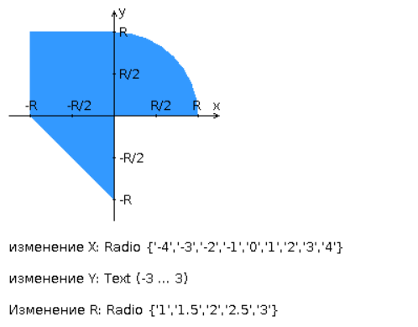

Текст работы:

<https://github.com/anekoss/weblab1>

Вывод:  
Я научилась работать с такими языками, как php, javascript, css, html и протоколом http. Теперь я могу создавать простые сайты, поддерживать http запросы, анимацию и стиль клиента и сервера.